附件
报名费退款操作说明

报名费退款操作说明如下：
1.请考生登录2022年全国导游资格考试报名网站（https://c.exam-sp.com/index.html#/e/dy2022/login）申请退款。
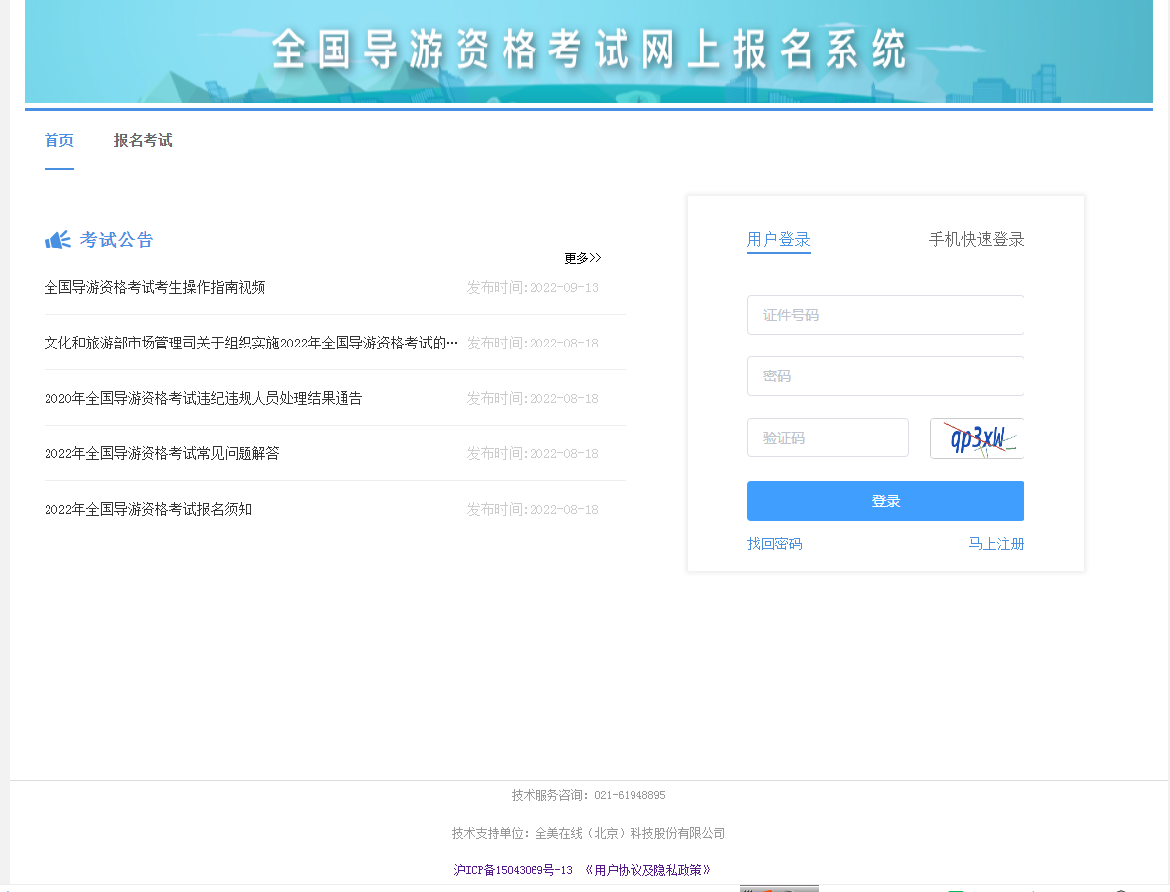
2.考生登录后进入“我的报考”菜单，点击“申请退款”后，根据系统提示选择报考的所有科目，完成申请退款全流程操作。
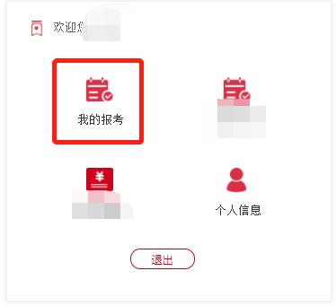
3.注意：本次申请退款操作，仅用于2022年全国导游资格考试（山东考区）已缴费考生退考申请，考生申请科目将默认为所报考所有科目。12月4日24:00报名费退还申请截止后，将无法更改退款申请结果。12月4日24:00前未申请的考生，将视为继续参加考试，报名费不再退还，考试具体举行日期另行通知。
如有疑问可致电技术服务热线：021-61948895

